Звіт
щодо гендерного аналізу
заходів міської цільової програми «Соціальне партнерство»
по напрямку
«Надання, на умовах відбору, фінансової допомоги громадським організаціям, діяльність яких має соціальну спрямованість, на реалізацію заходів соціального захисту ветеранів, інвалідів та осіб, які потребують соціальної підтримки»
м. Київ
Департамент соціальної політики
виконавчого органу Київської міської ради
(Київської міської державної адміністрації)
2016-2017

Бюджетні програми 3202, 3400

2017
Крок 1. Визначення гендерних проблем. Аналіз ситуації.

Громадянська активність є ознакою демократичного суспільства, проявляючись, вона дає змогу розвиватись державі в цілому, адже громадянський сектор є чи не найважливішою складовою будь-якої успішної та передової держави. Засобом здійснення такої активності зокрема виступають громадські організації, які створюють всі умови для залучення громадян до суспільного та політичного життя держави, можливості брати в ньому безпосередню участь, відстоювати свої права та позиції
Громадянська активність проявляється найяскравіше через діяльність громадських організацій, які на сьогодні виступають засобом здійснення зокрема і ґендерної політики, оскільки на сьогоднішній день ґендерна рівність є однією із ознак правової держави, тому держава зобов’язана забезпечувати дотримання прав людини, які передбачені міжнародним законодавством. В прогресивному суспільстві засобом ґендерної політики як такої є діяльність громадських організацій відповідного напряму.
Останніми роками в Україні спостерігається позитивна динаміка кількісного зростання жіночих неурядових громадських організацій, але попри це навіть медійний ефект від їхньої діяльності лишається непомітним, хоча організаційна структура для діяльності жіночого руху наявна. Вони впливають на вдосконалення законодавства та механізмів щодо поліпшення становища жінок, прагнуть суспільного визнання організованого жіночого руху як важливого державотворчого чинника. Низкою акцій жінки кожного разу заявляють про себе як реальну силу. І все ж слід визнати, що ця громадсько-політична сила ще молода, багато в чому несформована.
Дотримуючись принципів ґендерної рівності та паритетної політики, жіночі організації різних груп спрямовують свої зусилля на зміну становища жінки через досягнення політичних, юридичних, економічних прав, рівних із чоловіками, а не на зміну діючої у соціумі ґендерної системи. По суті, ідеологічні підходи таких організацій ґрунтуються на визнанні рівності статей та досягненні тих можливостей, якими володіє чоловік, принцип жіночої відмінності практично не реалізується цими організаціями
Досить малий відсоток жінок України бере участь у роботі жіночих громадських об’єднань. Жінки з високим рівнем освіти, які зайняті переважно у сфері розумової діяльності й усвідомлюють проблеми ґендерної нерівності, сімейного насильства, необхідності виховання у жінок самоповаги та власної гідності, становлять авангард жіночого руху. Однак їх зовсім небагато. Вузька соціальна база зумовлює слабкість жіночого руху в Україні
Кількість та чисельність різних сучасних жіночих організацій зростає з кожним роком. Зокрема це асоціації, ліги, кризові центри, об’єднання, клуби за інтересами і т.д. Згідно із цільовими установками, впливом можна виділити 4 групи жіночих організацій.
Перша група – традиційні жіночі організації, їх ще визначають як історичні. Діяльність вищезгаданих організацій спрямована на відродження сильної національної держави, і чільне місце у цій стратегічній справі відведено репродуктивній праці жінок. Очевидно, що за цими прагненнями стоїть відтворення патріархальної моделі суспільства. Варто сказати, що подібні жіночі організації, принаймні теоретично, можуть ставати на захист прав жінок (звичайно, не у випадку із забороною абортів), але патріархальний капіталістичний порядок, саме той, який заповідає бути жінці домашньою господинею та безкоштовно виконувати хатню роботу, не ставиться під сумнів, а, навіть, ідеалізується у образах хазяйновитої господині, скромної панянки та хорошої дружини.
Друга група – соціально орієнтовані жіночі організації, їх створення було відгуком на болючі соціальні проблеми. Такі організації концентруються на певній точковій проблемі: чи-то торгівля людьми, домашнє насильство, чи-то робота з самотніми матерями. Соціально-орієнтовані організації хоч і ставлять за мету системні зміни у суспільстві, але обирають тактику поступових змін, проводячи тренінги, школи, благодійні акції та працюючи з окремими виявами проблемних сфер у суспільстві
Третя група – організації ділових жінок. Певна частина жінок вдалася до активних пошуків шляхів економічного виживання, їх економічна активність виявилася у створенні об’єднань економічного характеру на ґрунті ділових відносин.
Четверта група – організації феміністичної орієнтації.
Жіночі громадські організації відрізняються від інших тим, що жінка намагається відстоювати перш за все інтереси сімей, дітей, велика увага ставиться на моральний стан людини та на досягнення абсолютної справедливості в суспільстві, піднімають на розгляд найбільш болючі суспільні питання. Протягом тривалого часу проблеми соціального значення постійно накопичувались, що з часом призвело до демографічної кризи. Соціальна сфера залишилась без уваги державної влади, яка не може впоратись із проблемами надсмертності чоловіків, алкоголізму, наркозалежності, насильства тощо.
На сьогодні представники урядових структур не побачили існування громадських організацій, які взяли на себе тягар соціальної роботи, оскільки не відчули в ній актуальності і не провели для себе зв’язок між економічною стабільністю країни, становленням громадянського суспільства і демократії та задоволенням потреб населення в соціальній сфері.
Вивчаючи зазначену тему, можна побачити, що уряд України на сьогодні не приділяє достатньої уваги розвитку громадських об’єднань, які працюють у соціальній сфері. Соціальне замовлення та гендерна складова як важливий елемент у наданні послуг населенню не розглядається при підтримці громадських організацій владними структурами, що демонструє прихильність до громадських об’єднань, які працюють у політичній та економічній площині і виконують замовлення на створення інститутів передвиборчих баталій.
Діяльність громадських організацій, які надають послуги населенню, враховуючи гендерну складову, проводиться за кошти міжнародних донорських організацій та за участю міжнародних і вітчизняних фахівців, які представляють третій сектор або наукові структури в Україні.
Спеціалісти громадських організацій, які працюють за сучасними стандартами та розуміються на міжнародних документах і рекомендаціях, враховують інтереси двох статей та передбачають реалізацію політики, що базується на розумінні вразливості як чоловіків, так і жінок.
Соціальні проблеми мають різний вплив на ролі чоловіків і жінок у родині, громаді, на робочому місці. Наявний гендерний розрив та дисбаланс, впливають на якість людського капіталу в Україні. Це відбувається в умовах глобалізації світових процесів, коли найгострішою стає конкуренція людського капіталу. Одним із гендерних показників втрати такого капіталу в Україні є виїзд великої кількості активних людей за кордон, серед яких число жінок в 2–3 рази перевищує показники чоловічої еміграції. Держава почасти просто закриває очі на проблеми бідності серед жінок, незабезпеченості самотніх матерів, насильства у родинах тощо. Ці проблеми нікуди не зникають, а лягають на плечі жіночих організацій.
Підписавши прийняті на світовому та європейському рівні документи, Україна визнала визначені в них основні міжнародні підходи до гендерної політики у соціальній сфері, серед них:
- рівність жінок і чоловіків нерозривно взаємопов’язана з оцінкою соціального прогресу, розвитку і миру;
- пріоритетність гендерної проблематики в забезпеченні прав людини: серед п’яти пріоритетів у політиці Комітет ООН з прав людини розглядає розв’язання прав рівності поряд із бідністю, демографією, екологією і миром;
- права жінок та дівчаток є невід’ємною і неподільною складовою загальних прав людини і повинні захищатися на всіх стадіях життєвого циклу – в дитинстві, юності, дорослому і похилому віці;
- ліквідація всіх форм дискримінації за ознакою статі є першочерговою метою міжнародного співтовариства;
- гендерна проблематика є центральним елементом усіх стратегій і програм.
Україні доречно та необхідно звернутись до досвіду громадських організацій та виробити модель їх залучення на більш системному рівні. Якщо скорочується чисельність персоналу державних органів, що ми зараз спостерігаємо, то це зменшує різноманітність системи державного управління в Україні. За зазначених причин система має менше можливостей розв’язувати суспільні проблеми, таким чином необхідно комусь передавати відповідні функції. Позитивним виходом є передача функцій до громадських організацій, особливо у соціальній сфері, де вони вже себе зарекомендували як професіонали та фахівці.
Сьогодення потребує системних досліджень подібної роботи та вироблення соціального замовлення у сфері надання послуг населенню, враховуючи гендерну складову. Співробітництво держави з громадськими організаціями може стати важливим фактором підвищення ефективності використання коштів, покращення якості надання послуг, дасть можливість залучати додаткові ресурси для реалізації різноманітних програм, а також заощаджувати державні кошти.

Крок 2. Базовий рівень

Загальна інформація про програму, що аналізується.
Напрямок | Надання, на умовах відбору, фінансової допомоги громадським організаціям, діяльність яких має соціальну спрямованість, на реалізацію заходів соціального захисту ветеранів, інвалідів та осіб, які потребують соціальної підтримки
Назва програми/ підпрограми | 3202 «Надання фінансової підтримки громадським організаціям інвалідів і ветеранів, діяльність яких має соціальну спрямованість»  3400 «Інші видатки на соціальний захист населення»
Мета МЦП «Соціальне партнерство» | Забезпечення конструктивної взаємодії між виконавчим органом Київської міської ради (Київською міською державною адміністрацією), районними в місті Києві державними адміністраціями та громадськими організаціями, діяльність яких має соціальну спрямованість, з розв’язання актуальних питань розвитку міста, підтримки громадських ініціатив, підвищення рівня соціального захисту окремих категорій населення, сприяння розвитку громадянського суспільства; здійсненні позитивних дій щодо забезпечення рівних прав та можливостей жінок і чоловіків.
Заходи МЦП «Соціальне партнерство» | - Надання фінансової підтримки громадським організаціям інвалідів та громадян, які постраждали внаслідок Чорнобильської катастрофи, на виконання статутних завдань, часткову оплату комунальних послуг та оренди приміщень;  - Надання фінансової підтримки громадським організаціям ветеранів та осіб, які захищали незалежність, суверенітет та територіальну цілісність України і брали безпосередню участь в антитерористичній операції на виконання статутних завдань, на оплату комунальних послуг та оренди приміщень;  - Надання фінансової підтримки на виконання (реалізацію) розроблених громадськими організаціями жінок, багатодітних сімей, іншими організаціями програм (заходів, проектів), що передбачені їх статутною діяльністю
Замовник програми та відповідальний виконавець | Департамент соціальної політики виконавчого органу Київської міської ради (Київської міської державної адміністрації)
Головні розпорядники бюджетних коштів та виконавці програми | Департамент соціальної політики виконавчого органу Київської міської ради (Київської міської державної адміністрації) та районні в м. Києві державні адміністрації (не аналізувались)
Мета КТПКВ 3202 | Забезпечення надання додаткової соціальної допомоги ветеранам війни та праці для захисту інтересів інвалідів та ветеранів, інтеграції інвалідів у суспільство
Мета КТПКВ 3400 | Соціальна допомога та підтримка окремих категорій населення, а також виконання заходів передбачених міськими цільовими програмами соціального захисту
Завдання КТПКВ 3202 | Реалізація соціального захисту та соціального забезпечення ветеранів та інвалідів шляхом надання фінансової підтримки таким організаціям
Завдання КТПКВ 3400 | Забезпечення надання соціальної допомоги та підтримка окремих категорій населення, а також виконання заходів передбачених міськими цільовими програмами соціального захисту
Період аналізу | 2016-2017
Назва НПА відповідно до яких здійснюються заходи | - ЗУ «Про статус ветеранів війни та гарантії їх соціального захисту»;  - ЗУ «Про основи соціальної захищеності інвалідів в Україні»;  - рішення КМР від 11 лютого 2016 року N 89/89 «Про затвердження міської цільової програми "Соціальне партнерство" на 2016 - 2018 роки та Порядку відбору громадських організацій для надання фінансової підтримки з бюджету міста Києва»
Джерела фінансування | Бюджет м. Києва
Згідно з міською цільовою програмою "Соціальне партнерство" на 2016 - 2018 роки фінансова підтримка громадських організацій, діяльність яких має соціальну спрямованість, становитиме:

тис. грн
КТПКВ | Фінансова підтримка громадських організацій: | 2016 рік |  | 2017 рік
 |  | Кількість організацій | Планові обсяги | Кількість організацій | Планові обсяги
3202 | Організації інвалідів | 66 | 5071,1 | 68 | 4577,1
 | Організації ветеранів | 65 | 6426,4 | 63 | 7765,1
3400 | Інші громадські організації, в тому числі: | 21 | 3340,4 | 22 | 3668,4
Напрямки використання бюджетних коштів громадськими організаціями визначені у Порядку відбору громадських організацій для надання фінансової підтримки з бюджету міста Києва, серед основних:
  - на виконання статутних завдань;
  - на оплату оренди приміщень;
  - на оплату комунальних послуг;
  - на реалізацію програм (заходів, проектів).
Державні статистичні спостереження щодо зареєстрованих громадських об’єднань, професійних спілок, політичних партій та благодійних організацій та діяльності громадських організацій проводяться за затвердженим інструментарієм:
1) формою державного статистичного спостереження №1-ПГО "Звіт про зареєстровані громадські об’єднання, професійні спілки, політичні партії та благодійні організації" та роз’ясненнями до неї;
2) формою державного статистичного спостереження №1-громадська організація "Звіт про діяльність громадської організації" та роз’ясненнями до неї.
На офіційному сайті Головного управління статистики у м. Києві наявні звіти Про діяльність громадських організацій в м. Києві по 2015 рік.

Крок 3. Гендерний аналіз

Гендерний аналіз заходів МЦП «Соціальне партнерство» здійснювався по відповідальному виконавцю програми - Департаменту соціальної політики, на якого припадає значна частина бюджетних коштів на надання фінансової підтримки громадським організаціям.
Хоча однією із цілей МЦП «Соціальне партнерство» є здійснення позитивних дій щодо забезпечення рівних прав та можливостей жінок і чоловіків, заходи програми, а також мета, завдання, результативні показники відповідних бюджетних програм гендерно нейтральні.
Для проведення гендерного аналізу заходів міської цільової програми «Соціальне партнерство» умовно було виділено групу «Громадські організації, що представляють або захищають інтереси жінок». За результатами гендерного аналізу виявлено наступне. У 2016 році в загальний кількості громадських організацій, які подавали заявки на конкурс для отримання фінансової підтримки, кількість організацій жінок складала 10%. Всі жіночі організації, які подавали заявки на конкурс, пройшли відбір.
В загальній кількості громадських організацій, що отримували фінансову підтримку з бюджету, кількість організацій, які представляють або захищають інтереси виключно чоловіків становить – 19%, жінок – 10,5%.
У керівному складі громадських організацій чоловіків більшість – 60%, жінок – 40%.
В загальній кількості організацій, що отримували фінансову допомогу у 2016 році, безпосередньо надають соціальні послуги 61% організацій, з них 17% жіночі. При цьому слід зазначити, що всі жіночі організації безпосередньо надають послуги, тобто мають певний контингент обслуговуваних.
№ п/п | Показники | 2016 | 2017
 | Кількість громадських організацій, які брали участь в конкурсі на отримання фінансової підтримки з бюджету м. Києва, з них: | 90 | 94
 | - організації, що представляють або захищають інтереси жінок. | 9 | 12
 | Кількість громадських організацій, що отримують фінансову підтримку з бюджету м. Києва, з них: | 85 | 91
 | - чоловіків; | 16 | 16
 | - жінок; | 9 | 11
 | - змішані. | 60 | 64
 | Керівний склад громадських організацій, що отримують фінансову підтримку з бюджету (кількість осіб), з них: | 286 | 304
 | - чоловіків; | 171 | 185
 | - жінок. | 115 | 119
 | Кількість громадських організацій, що отримують фінансову підтримку з бюджету м. Києва та безпосередньо надають соціальні послуги киянам, з них: | 52 | 54
 | - організацій, що представляють або захищають інтереси жінок. | 9 | 11
 | Кількість осіб, яким надаються соціальні послуги громадськими організаціями, що отримують фінансову підтримку з бюджету, в тому числі: | 24 968 | 25 100
 | - організаціями, що представляють або захищають інтереси жінок. | 3 790 | 4 110

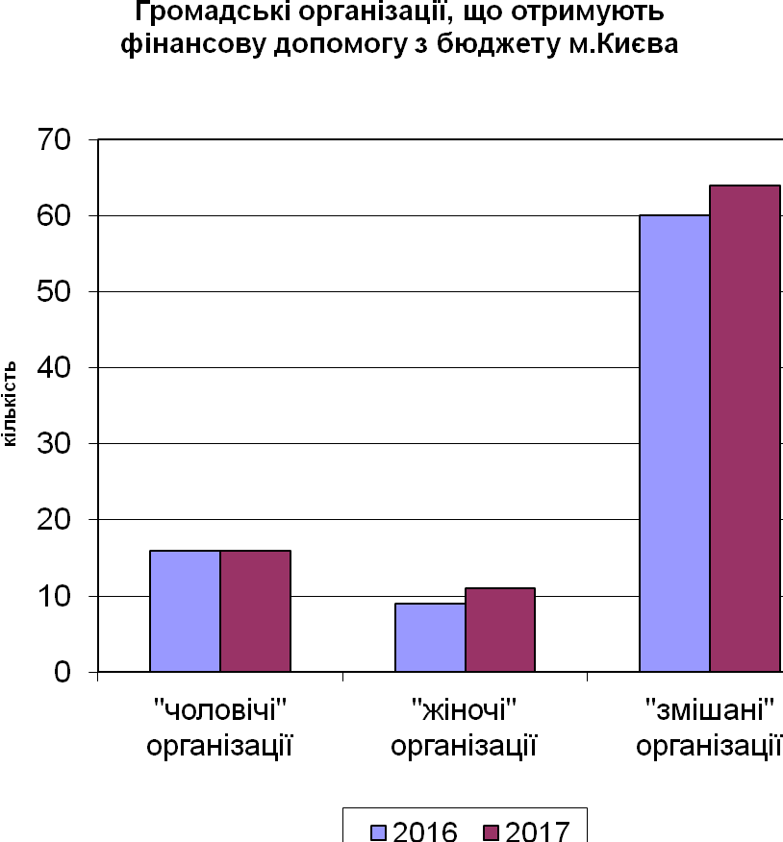

Аналіз обслуговуваних громадськими організаціями
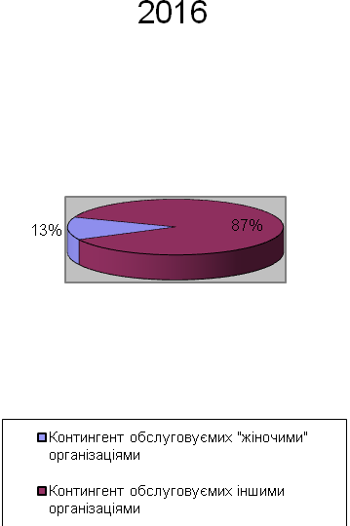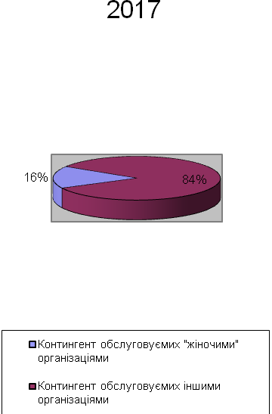

Громадські організації, що представляють або захищають інтереси жінок - соціально орієнтовані жіночі громадські організації, які відстоюють інтереси дітей, сімей, внутрішньо переміщених осіб, інших малозабезпечених верств населення (у 2017 році всього 11 громадських організацій). Вони надають різноманітні соціальні послуги:
- послуги догляду;
- соціально-побутові послуги;
- соціально-педагогічні послуги;
- психологічні та юридичні послуги;
- реабілітаційні;
- інформаційні послуги;
- соціальна профілактика.
П’ять з 11 громадських організацій надають послуги для сімей з дітьми, де є члени сім’ї з особливими потребами, зокрема з інвалідністю:
- літнє оздоровлення дітей з інвалідністю;
- тимчасового перепочинку доглядальника (тимчасовий стаціонарний догляд особи з інтелектуальними порушеннями);
- організація інклюзивного дозвілля;
- підтримане волонтерство;
- послуга соціальної адаптації;
- послуга працевлаштування;
- сприяння в створенні індивідуальних мереж підтримки;
- денний догляд;
- консультування;
- реабілітація через творчість;
- навчальні семінари для батьків (опіка, планування майбутнього).
Таким чином, вищезазначені громадські організації надають не тільки послуги, передбачені законодавством, а й ініціативні. При цьому керівники громадських організацій поінформовані про затверджені державні стандарти соціальних послуг. Разом з тим, моніторинг та оцінка якості соціальних послуг, що надаються цими громадськими організаціями, не здійснюється.
Більшість послуг надаються у приміщеннях громадських організацій. Відповідно до міської цільової програми «Соціальне партнерство» 9 з 11 громадських організацій (82%) у 2016 та 2017 роках отримують часткову фінансову підтримку на оренду приміщень і оплату комунальних послуг.
Крім того, за фінансової підтримки з бюджету м. Києва при громадській організації «Джерела» створено Будинок транзитного перебування осіб з інтелектуальною недостатністю, при громадській організації «Київський центр профорієнтації дітей-інвалідів» - Центр оздоровлення дітей з інвалідністю в літній період; при громадській організації «Родина» працює Центр денного перебування для дітей з обмеженими можливостями, при громадській організації Спілка матерів розумово відсталих інвалідів «Сонячний промінь» - театральна студія «Паростки» для дітей та молоді з особливостями інтелектуального розвитку.
Надавачі послуг є штатними працівниками громадських організацій, залученими фахівцями або волонтерами (більшість з них – жінки). Міською цільовою програмою «Соціальне партнерство» передбачено матеріальне заохочення працівників, які забезпечують діяльність організації та залучених фахівців (отримують 6 громадських організацій з 11 (55%)).
Послугами громадських організацій, що отримують фінансову підтримку з бюджету м. Києва, в 2016 році було охоплено 24 968 осіб, послугами громадських організацій жінок - 3 790 осіб. Разом з тим, проблемним питанням залишається недостатня поінформованість населення про діяльність соціально орієнтованих жіночих громадських організацій, послугами яких користуються представники обох статей. Особливо це стосується надання альтернативних послугам з догляду в стаціонарних інтернатних установах та закладах.
Серед 11 соціально орієнтованих жіночих громадських організацій 4 (36%) надають інформаційні послуги широкому загалу осіб через проведення семінарів, конференцій, круглих столів, творчих вечорів тощо. Такі організації не залучають фахівців та не отримують кошти на матеріальне заохочення.
На 2017 рік пройшли відбір для надання фінансової підтримки з бюджету м.Києва і дві нещодавно створені міські громадські організації, предметом діяльності яких є надання допомоги родичам бійців – учасників антитерористичної операції (опіка над родинами загиблих та поранених бійців, сиротами, вдовами, самотніми батьками учасників бойових дій, допомога вимушеним переселенцям); допомога бійцям, які перебувають в зоні АТО (плетіння маскувальних сіток, збір продуктів, коштів, необхідної техніки); проведення культурно-просвітницьких заходів, пов’язаних з патріотичним вихованням молоді. Тобто, діяльність таких організацій охоплює представників обох статей, хоча до складу цих громадських організацій входять лише жінки.

Громадські організації, що представляють або захищають інтереси жінок

2016 рік
№ п/п | Назва громадської організації | Кількість членів громадської організації, з них – жінок, чоловіків | Керівний склад громадської організації, з них – жінок, чоловіків | Категорія та кількість осіб, яким надаються соціальні послуги
1. | Громадська організація «Спілка матерів розумово відсталих інвалідів «Сонячний промінь»» | 110  80/30 | 6 осіб, з них:  жінок – 5,  чоловіків - 1 | 125 осіб  Інваліди з дитинства внаслідок інтелектуальних та фізичних порушень
2. | Громадська організація «Інвалідів «Родина» | 98  65/33 | 9 осіб, з них:  жінок – 9,  чоловіків - 0 | 169 осіб  Інваліди з дитинства внаслідок інтелектуальних та фізичних порушень
3. | Громадська організація «Творче об’єднання дітей і молоді з фізичними обмеженнями «Студія ДІМФО» | 187  117/70 | 5 осіб, з них:  жінок – 2,  чоловіків - 3 | 565 осіб  Діти з інвалідністю; діти-сироти; діти з багатодітних сімей; діти учасників АТО.
4. | Громадська організація «Благодійне товариство допомоги інвалідам та особам із інтелектуальною недостатністю «Джерела» | 180  115/65 | 11 осіб, з них:  жінок – 11,  чоловіків - 0 | 598 осіб  Інваліди з дитинства внаслідок інтелектуальних порушень
5. | Громадська організація «Київський центр профорієнтації дітей-інвалідів» | 538  310/228 | 5 осіб, з них:  жінок – 5,  чоловіків - 0 | 538 осіб  Діти з інвалідністю; діти-сироти; діти з багатодітних сімей; діти учасників АТО.
6. | Київське міське об’єднання матерів загиблих солдатів | 250  170/80 | 5 осіб, з них:  жінок – 5,  чоловіків - 0 | 250 осіб  Сім’ї, сини яких загинули чи померли під час проходження військової служби або після служби від захворювань, пов’язаних зі службою
7. | Громадська організація «Материнська любов» | 5  4 /1 | 1, з них:  жінок – 1,  чоловіків - 0 | 60 осіб  Неповнолітні дівчата  (інформаційні послуги)
8. | Спілка жінок  м. Києва | 4600  жінок | 4, з них:  жінок – 4  чоловіків – 0 | 885 осіб  Жінки (інформаційні послуги)
9. | Київська міська організація Всеукраїнського об'єднання українок "Яворина" | 300 осіб | 2, з них:  жінок – 2  чоловіків - 0 | 570 осіб  Внутрішньо переміщені особи,, поранені бійці, сироти, вдови, самотні батьки учасників бойових дій на сході України.
 |  |  |  | 3790
10. | Громадська організація "Об’єднання дружин і матерів бійців учасників АТО" | 120 жінок | 1, з них:  жінок – 1  чоловіків - 0 | 2017 р. -320 осіб  Дружини і матері бійців – учасників АТО (які загинули чи зникли безвісти під час бойових дій на сході України)
11. | Київська організація жінок-інвалідів «Донна» | 300 жінок | 2, з них:  жінок – 2  чоловіків - 0 | Жінки, які перенесли мастектомію

З метою відбору та для надання фінансової підтримки з бюджету м. Києва міським громадським організаціям, щороку утворюється міська Комісія з відбору при Департаменті соціальної політики виконавчого органу Київської міської ради (Київської міської державної адміністрації) (далі – міська Комісія з відбору).
У 2016 році до складу міської Комісії з відбору (відповідно до наказу директора Департаменту від 28.03.2016 № 101) ввійшло 16 осіб з числа депутатів Київської міської ради, представників Департаменту соціальної політики виконавчого органу Київської міської ради (Київської міської державної адміністрації), керівників громадських організацій (за згодою). Серед них – 8 жінок і 8 чоловіків (50% на 50 %).
У 2017 році до складу міської Комісії з відбору (відповідно до наказу директора Департаменту від 21.10.2016 № 583) ввійшло 20 осіб, з них – 11 жінок і 9 чоловіків (55 % на 45%).
Отже, склад міської Комісії з відбору гендерно збалансований, тобто рішення про відбір приймаються представниками обох статей. Але серед представників громадських організацій, що входять до складу міської Комісії з відбору, в 2016 році не було жодної представниці громадських організацій жінок.

Крок 4. Гендерний аналіз бюджетних видатків.

№ п/п | Показники | 2016 | 2017
 | Загальний обсяг видатків на надання фінансової підтримки громадським організаціям, в тому числі: | 9 600,3 | 9 298,8
 | - організаціям, що представляють або захищають інтереси жінок. | 1 218,0 | 1350,0
 | Середні видатки на 1 організацію. | 112,94 | 102,18
 | Середні видатки на 1 організацію, що представляє або захищає інтереси жінок. | 135,33 | 122,72

На здійснення заходів міської цільової програми «Соціальне партнерство» по напрямку «Надання на умовах відбору фінансової допомоги громадським організаціям, діяльність яких має соціальну спрямованість, на реалізацію заходів соціального захисту ветеранів, інвалідів та осіб, які потребують соціальної підтримки» було виділено у 2016 році - 9 600,3 тис. грн; у 2017 році - 9 298,8 тис. грн., або менше майже на 5%. В той же час на 4% збільшилась кількість громадських організацій, в тому числі «жіночих», яким надається фінансова підтримка з бюджету.
Загальний обсяг видатків громадським організаціям, які представляють або захищають інтереси жінок, у 2017 році складає 1350,0 тис. грн ( у 2016 році - 1 218,0 тис. грн). Динаміка бюджетних видатків свідчить про те, що сума фінансової підтримки таких організацій, порівняно з минулим роком, збільшилася на 11%. Проте середні витрати на 1 організацію, що представляє або захищає інтереси жінок, у порівнянні з минулим роком зменшились на 9%, це пов’язано зі збільшенням кількості таких громадських організацій (на 4 організації або 33%).
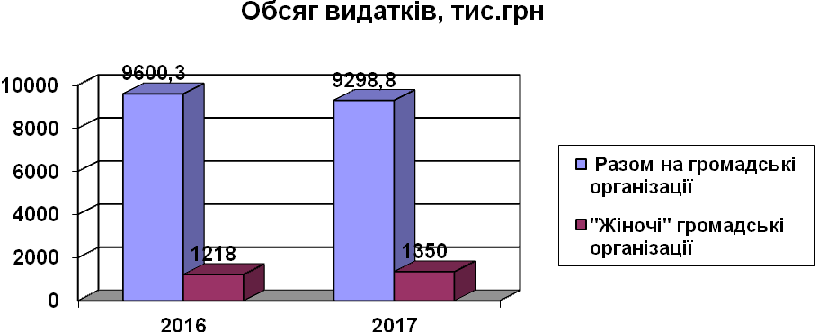

У 2016 та 2017 роках середні видатки на 1 організацію, що представляє або захищає інтереси жінок були на 20% більші, ніж середні видатки на 1 іншу організацію, якій надається фінансова підтримка. Це пов’язано із залученням найманих працівників (психологів, реабілітологів, соцпрацівників) до надання соціальних послуг.
Проаналізувавши попередні кошториси громадських організацій жінок, було виявлено, що 7 з них у 2016 році та 8 у 2017 році були готові освоїти значно більші суми бюджетних коштів та планували проведення ще ряду заходів, як для жінок, так і для чоловіків. Так, у 2016 році було виділено 60% від загальної потреби, а у 2017 році – 50%.

№ п/п | Назва громадської організації | Передбачено надання матеріального заохочення працівників  (так/ні) | 2016 рік  (тис. грн.) |  | 2017 рік  (тис. грн.)
 |  |  | Потреба в коштах | Виділено коштів | Потреба в коштах | Виділено коштів
1. | Громадська організація «Спілка матерів розумово відсталих інвалідів «Сонячний промінь»» | Так | 320 | 250 | 361 | 250
2. | Громадська організація «Інвалідів «Родина» | Так | 335 | 100 | 319 | 120
3. | Громадська організація «Творче об’єднання дітей і молоді з фізичними обмеженнями «Студія ДІМФО» | Так | 260 | 150 | 584 | 150
4. | Громадська організація «Благодійне товариство допомоги інвалідам та особам із інтелектуальною недостатністю «Джерела» | Так | 385 | 300 | 383 | 250
5. | Громадська організація «Київський центр профорієнтації дітей-інвалідів» | Так | 303 | 250 | 296 | 250
6. | Київське міське об’єднання матерів загиблих солдатів | Так | 40 | 40 | 40 | 40
7. | Громадська організація «Материнська любов» | Ні | 52 | 25 | 25 | 25
8. | Спілка жінок  м. Києва | Ні | 10 | 10 | 20 | 15
9. | Київська міська організація Всеукраїнського об'єднання українок "Яворина" | Ні | 388 | 133 | 217 | 120
10. | Громадська організація "Об’єднання дружин і матерів бійців учасників АТО" | Ні |  |  | 257 | 50
11. | Київська організація жінок-інвалідів «Донна» | Так |  |  | 80 | 80
Разом |  |  | 2093 | 1258 | 2582 | 1350

Крок 5. Цілі та рекомендації

Загальні рекомендації:

- вдосконалити систему координації і взаємодії суб’єктів, що надають соціальні послуги;
- розробити та запровадити механізм широкого залучення громадських організацій до системи надання соціальних послуг (в т.ч шляхом реалізації соціального замовлення);
- провести інформування населення стосовно напрямків діяльності соціально орієнтованих жіночих громадських організацій в м. Києві та про послуги, які вони надають жінкам, чоловікам, дітям, сім’ям;
- постійно здійснювати моніторинг кількості та якості надання послуг громадськими організаціями, враховуючи гендерний аспект;
- рекомендувати громадським організаціям для здійснення своєї діяльності залучати не тільки бюджетні кошти, а також кошти з інших джерел;
- до складу міської Комісії з відбору включати за згодою керівників громадських організацій жінок, що дасть змогу ефективніше представляти інтереси жіночих громадських організацій та впливати на прийняття рішень;
- при відборі громадських організацій та при розподілі коштів на надання фінансової підтримки між організаціями, враховувати соціальний ефект від діяльності цих організацій та забезпечувати обґрунтований підхід та прозорість щодо розподілу коштів.

Рекомендації до програми:

- необхідно вдосконалити механізм надання фінансової підтримки з бюджету міста Києва громадським організаціям, діяльність яких має соціальну спрямованість, а саме: внести зміни до міської цільової програми «Соціальне партнерство» на 2018 рік в частині Порядку відбору громадських організацій для надання фінансової підтримки з бюджету міста Києва громадським організаціям, діяльність яких має соціальну спрямованість (з врахуванням гендерної складової), шляхом здійснення відбору на конкурсній основі на виконання (реалізацію) розроблених ними проектів.
Такий підхід забезпечить більш ефективний та раціональний розподіл видатків міського бюджету для надання фінансової підтримки з бюджету міста Києва громадським організаціям, діяльність яких має соціальну спрямованість, та сприятиме залученню їх до виконання (реалізації) проектів, спрямованих на підвищення рівня соціального захисту окремих категорій населення, розв’язання актуальних питань розвитку міста, сприяння розвитку громадянського суспільства.

